Collection Pratiques éducatives
Communiquer

Internet pour l’échange, l’invention et la réalisation
de défis scientifiques par les jeunes.
Des jeunes coopèrent sur Internet
DOSSIER GENERAL

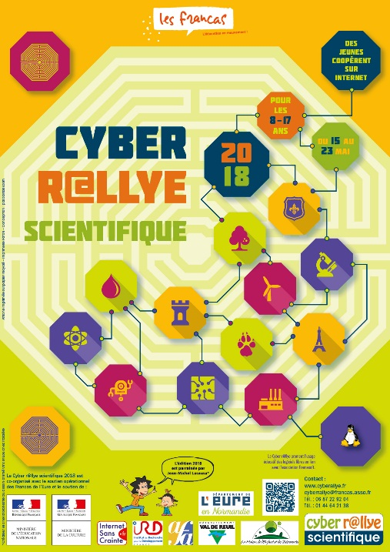

Pour plus d’informations,
contacter : cyberRallye@francas.asso.fr
Ou votre correspondant local des Francas.

Version Janvier 2018

www.cyberallyefrancas.fr/

Présentation générale
La Fédération nationale des Francas agit depuis plus de 40 ans dans le domaine de la découverte des activités scientifiques, techniques et industrielles en direction des enfants et des adolescents. Ces activités ont notamment été développées dans les centres de loisirs de son réseau (5000 sur l’ensemble du territoire). Les Francas participent également à des opérations telles que les Exposciences, et animent des événements nationaux ou territoriaux en partenariat avec des associations tournées vers la culture scientifique et technique (comme Planète Sciences, l’Afa et des CCSTI), en direction notamment des écoles, des collèges et des lycées.
Autour de la Journée mondiale des télécommunications et de la société de l’information (17 mai), les Francas organisent une opération nationale à destination des enfants et des adolescents : le Cyber r@llye scientifique. Le but est de permettre aux enfants et aux adolescents la pratique simultanée des activités scientifiques et techniques et des technologies de l’information et de la communication, de valoriser leurs connaissances, d’aller au bout des envies de découvrir et de comprendre.

La règle du jeu est simple : les jeunes intéressés se constituent en équipes et lancent un défi sous forme d’énigme à d’autres jeunes de leur âge par le biais d’internet.

Dans un premier temps, chaque groupe doit concevoir un défi relié à son territoire (scientifique, historique, industriel, technique ou naturel), et le rédiger sous forme d'une énigme.

Une fois validés, les défis sont mis en ligne pour que chacun commence à en prendre connaissance.
Puis le cyber r@llye scientifique se déroule durant 9 jours : les groupes découvrent au fur et à mesure des réponses fournies, les défis qu'ils ont à résoudre. Après avoir réalisé trois défis proposés par d’autres équipes, un défi bonus au choix est alors à résoudre (conçus par les Francas et des partenaires du cyber r@llye comme l’Association française d’astronomie et des partenaires régionaux.

Les participants alternent entre recherche sur Internet, contacts avec des personnes ressources (comité scientifique et pédagogique), expériences pratiques et échanges entre groupes de toute la France en utilisant différentes TIC.

C’est via les nouvelles technologies (messagerie instantanée, wiki, internet, forum…) que les jeunes échangent, s’entraident, valident les réponses et arrivent au défi ultime.

Les défis sont finalement étudiés par un comité scientifique et pédagogique, le palmarès récompense la qualité des défis (originalité, conception, …).

Les équipes sont issues de toute la France métropolitaine et d’outre mer : écoles, collèges, lycées, clubs, centres de loisirs….

En 2017, plus de cent trente équipes (soit plus de 1300 enfants et adolescents) ont participé. L'ouverture internationale francophone s'est consolidée avec des groupes d'Algérie, du Bénin et de Tunisie.

Historique
Depuis toujours les rallyes ont été des supports utilisés par les Francas pour porter divers projets d'animation tant au niveau d'un centre de loisirs que pour d'opérations nationales (le rallye infernal, ...).

Par ailleurs et dans le cadre des activités de découverte scientifique, technique et industrielle (ADSTI), les Francas ont à plusieurs reprises et selon les évolutions technologiques pris des initiatives pour les intégrer en intelligence dans leurs pratiques éducatives. On peut retenir par exemple le projet mené en Vendée dans les années 80 : le fax des sciences.

C'est à la suite d'un échange avec le directeur du CCSTI de Bourgogne que l'idée d'utiliser les TIC pour favoriser des échanges entre groupes d'enfants a été évoquée.
Finalement fort de toutes ces expériences et idées, le cyber r@llye scientifique a été créé et expérimenté en 2006 dans un premier temps avec le soutien des Francas de Picardie et des Pays de la Loire.

Après les premières éditions "pilote", le cyber r@llye scientifique s'ancre dans les territoires puisque ce sont désormais près de 30 départements qui y participent.

Des évolutions techniques et pédagogiques sont encore nécessaires mais il est désormais établi que cette action répond à un besoin. Elle est particulièrement appréciée des groupes isolés géographiquement.
Elle répond au cadre particulier de l'accueil périscolaire.

Ses ambitions éducatives, qu'il s'agisse d'éducation aux médias, d'éducation scientifique ou technique, d'éducation au territoire, d'apprentissage de l''expression et de l'échange, sont au cœur de ce projet en constante évolution.

Objectifs
La démarche du cyber r@llye doit permettre :
- de susciter la curiosité, le questionnement, l’envie d’observer, de chercher, d’exprimer son point de vue, de débattre, d’argumenter,
- d’acquérir des modes de réflexion, des connaissances, des éléments de compréhension, des repères,
- de développer un espace d’échanges, de communication et de rapprochement entre les personnes, jeunes, animateurs, scientifiques etc...

Dans les centres de loisirs ou les établissements scolaires, qu'il s'agisse du cadre scolaire ou péri scolaire, le cyber r@llye scientifique est adapté.
Le Cyber r@llye scientifique répond à plusieurs objectifs du socle commun de connaissances, de compétences et de culture.
Entre autres : le fait de permettre une représentation cohérente du monde et la compréhension de l’environnement quotidien ; la description du monde réel et les changements induits par l'activité humaine ; la multiplication de l’observation et de l’expérimentation ; les interactions avec les autres ; l’apprentissage sûr et critique des techniques de l'information ; le développement du goût pour la recherche et l’échange d'informations ; l’accompagnement des enfants et des adolescents pour qu’ils aient une attitude critique et réfléchie vis-à-vis de l'information disponible…
Un dossier spécifique précise les enjeux : - Dossier Objectifs et enjeux pédagogiques

Qu’est ce qu’un défi ?
Comprendre ce qu'est un défi et comment le construire est essentiel car - avant la semaine du cyber r@llye qui va permettre aux groupes de découvrir, d'échanger et de jouer - la création du défi est l'élément central de cette action.

Comment l'écrire, quelle démarche de production, les personnes ressources à contacter, le rôle du comité scientifique, la valorisation, les lauréats, les reportages, les critères regardés pour le palmarès ainsi que quelques exemples sont indiqués dans un dossier ressource spécifique : Comment créer un défi

Nous incitons vivement chaque groupe à le lire avec attention.

Participants
Les équipes sont issues de toute la France métropolitaine et d’outre mer : écoles, collèges, lycées, clubs, centres de loisirs et accueils périscolaire….
Pour cette édition 2018, plus de cent cinquante équipes (soit plus de 1.500 enfants et adolescents) participeront.
L’ouverture internationale francophone se prolonge.

Valorisation des projets

A l'issue du cyber r@llye, chaque groupe reçoit un diplôme.
Si le défi a été retenu par le comité scientifique et pédagogique, le prix sera mentionné sur le diplôme.
Dans la plupart des cas, c'est l'association départementale qui organise la remise des diplômes.
Des rencontres départementales peuvent être organisées réunissant l'ensemble des participants.

Depuis 2014 chaque participant reçoit un livret spécialement conçu et valorisant les défis lauréats.

Diverses manifestations organisées par les Francas (Exposciences, etc...) peuvent offrir des occasions de valoriser les projets au niveau local comme national.

Quelques idées de défis

Les thèmes sont variés : industrie locale, technique de construction de bâtiments, richesse naturelle, inventeurs, histoire, etc…
L’aspect scientifique du cyber r@llye réside dans la méthode utilisée pour créer le défi puis répondre aux questions : investigation, raisonnement, expérimentation…
Par des recherches sur internet, des calculs, des petites expériences, plus généralement par la réflexion collective et aidés par un comité scientifique et pédagogique, les groupes ont pu lors des éditions précédentes partir à la découverte de : la tourbière de Frasnes, les fortifications de Vauban, l’usine de Tartas productrice de pâtes de cellulose, l’histoire de l’héroïne guadeloupéenne Solitude, l’orchidée qui donne la vanille, le pont canal de Digoin, les premiers vélos réalisés à Sochaux, le premier essai du scaphandre autonome sur une plage de Bandol, la chenille mineuse du marronnier, la Nébuleuse de la Lyre M57 photographiée à l'Observatoire de Toulouse….

Extrait du livre d'or (Centre de loisirs de Saint Perdon)

Nous avons aimé faire des recherches et utiliser internet autrement que pour des jeux. Nous avons pu découvrir des régions avec ses traditions et ses lieux touristiques. Nous n’avons pas eu le temps de faire les expériences mais nous les mettrons en place sur d’autres journées au centre.

Nous avons aimé échanger avec d’autres structures.

Nous sommes très contents d’avoir participé et nous espérons renouveler le cyber rallye l’année prochaine.

Extrait du livre d'or (Lycée professionnel de Verosvres)

Merci pour cette proposition, le but étant bien de garder leur motivation et intérêt jusqu’au bout et ça marche presque à 100 %.

Principales étapes
Dates et actions | Qui | Précisions
Mi octobre - Fin mars inscriptions | Chaque groupe participant | En ligne
Fin mars : clôture des inscriptions et envoi des dossiers ressources | Organisation nationale du cyber r@llye | En ligne et par mail
Mars avril : période de création des défis | Chaque groupe participant | Avec le soutien des associations départementales, de l'organisation nationale et en lien avec les attendus du défi (voir dossier spécifique Créer un défi
30 avril dernier délai pour l'envoi des défis | Chaque groupe participant | Dépôt en ligne (voir Dossier défi)  Accompagnement par les associations départementales
Jusqu’au 11 mai : modification si nécessaire des défis | Les groupes concernés | Sur retour éventuel de l'organisation nationale
Au plus tard 11 mai : validation des défis | Organisation nationale | Avec le soutien des associations départementales et du comité scientifique et pédagogique
Jusqu’au 16 mai : mise en ligne des défis | Organisation nationale
14 mai : installation de la b@se d’@nimation | Organisation nationale
15 mai : démarrage du cyber r@llye scientifique | Organisation nationale, groupes participants | Les associations départementales sont sollicitées pour accompagner et suivre les groupes  Pour toute question durant cette période, contactez la b@se d’@nimation
23 mai : fin du cyber r@llye scientifique
début juin : palmarès | Organisation nationale | Sur avis du comité scientifique et pédagogique
Courant juin : envoi des diplômes et des livrets | À chaque groupe participant | Par les associations départementales ou l'organisation nationale
(Option) dans certains départements : évènement de valorisation | Pour les participants | Organisés par certaines associations départementales

Inscrivez vous en ligne
L'inscription se fait uniquement via le site internet.
Vous devez recevoir immédiatement un message de confirmation automatisé (Bonjour, Ceci est un message automatique. Merci pour votre inscription au cyber r@llye scientifique des Francas 2018. Nous vous recontacterons très rapidement).
Puis quelques jours (au plus tard) après, un message de bienvenue de la part de l'organisation.
Si ce n'est pas le cas, prenez contact rapidement avec : cyberallye@francas.asso.fr

http://www.cyberallyefrancas.fr/
Renseignez vos horaires de présence
En même temps que votre proposition de défi, vous penserez à vous inscrire sur le tableau des horaires et jours de connexion. C’est un des aspects cruciaux de l’organisation, car c’est sur cette base que nous déterminons l’ordre de réalisation des défis durant la semaine de mai. Il est donc demandé à chaque groupe de renseigner un tableau en indiquant avec beaucoup de précision les plages horaires (par demi heure) et les jours ou le groupe sera disponible pour participer au cyber r@llye.
Cela est très important car c'est sur la base de ces renseignements que les feuilles de route (quel groupe échange avec quel groupe) seront réalisées.

Un message mail vous précisera la date à laquelle il faut remplir ce tableau.
Si une date ou un horaire doit être changé, c'est très simple mais c'est surtout indispensable. Faute de quoi, le groupe qui vous attend se retrouve seul et désœuvré.

Déposez votre défi en ligne
Lire le dossier défi.

Ni compétition, ni course de vitesse : juste le plaisir de découvrir de nouvelles connaissances, de mieux utiliser les outils de technologies de l'information et de la communication, d’échanger avec d’autres jeunes issus des 4 coins de France (de métropole et d’outre mer) et d’autres pays.

Comité scientifique et pédagogique
Un comité scientifique et pédagogique 2018 sera associé :
- en amont de manière à pouvoir conseiller l’organisation pour valider les défis,
- en amont pour la création des défis bonus,
- pendant le cyber r@llye pour aider des groupes si besoin,
- après le cyber r@llye pour rendre le palmarès sur des critères de qualité des défis proposés.
Pour retrouver les membres du comité 2016, cliquer ici.

L'avis d'un partenaire (Anne SERFASS-DENIS, Centre National d'études Spatiales)
Un petit mot pour dire que malgré le peu de temps que j'ai pu accorder au Cyber r@llye scientifique, j'ai été très impressionnée par les contributions des groupes. Je dois dire que lorsque j'ai accepté le principe de ma participation je ne savais pas du tout à quoi m'attendre, en particulier sur les échanges qui allaient se réaliser essentiellement par mail. Mais le résultat montre de manière étonnante que l'on peut réaliser des actions via ce moyen sans sacrifier aux pratiques concrètes et à la relation directe entre les jeunes. L'originalité des idées, la stimulation qui a semblé découler des échanges entre les équipes, la qualité des textes qui nous ont été soumis et la provenance géographique démontrent que le principe est bon, chapeau à vous pour le concept et à l'ensemble des équipes pour leur travail.

Organisation de l’édition 2018
Le cyber r@llye 2018 est organisé par la Fédération nationale des Francas avec le soutien opérationnel des Francas de l'Eure, les Francas de Haute-Garonne et d’Occitanie co organisateurs de l'édition 2017 apporteront également leurs compétences.
En mai, la b@se nationale d’@nimation sera installée à Evreux Val de Rueil dans l’Eure. Quinze animateurs des Francas se relaieront pour aider les équipes et mettre à jour en direct les outils internet.

L'équipe 2018

Association départementale de l’Eure :
Fédération nationale des Francas, Hervé PREVOST Tél. : 01.44.64.21.38
Pour tout contact : cyberRallye@francas.asso.fr
Pour toute information, merci de contacter l'association départementale
la plus proche de chez vous.
http://www.francas.asso.fr rubrique Près de chez vous.
Ressources
Un grand nombre de ressources et d'informations sont disponibles sur le site dédié :www.cyberallyefrancas.fr, en particulier :
- Dossier Participants
- Dossier Comment créer un défi
- Dossier Objectifs et enjeux pédagogiques
- Documents de communication

Vos remarques, vos questions :

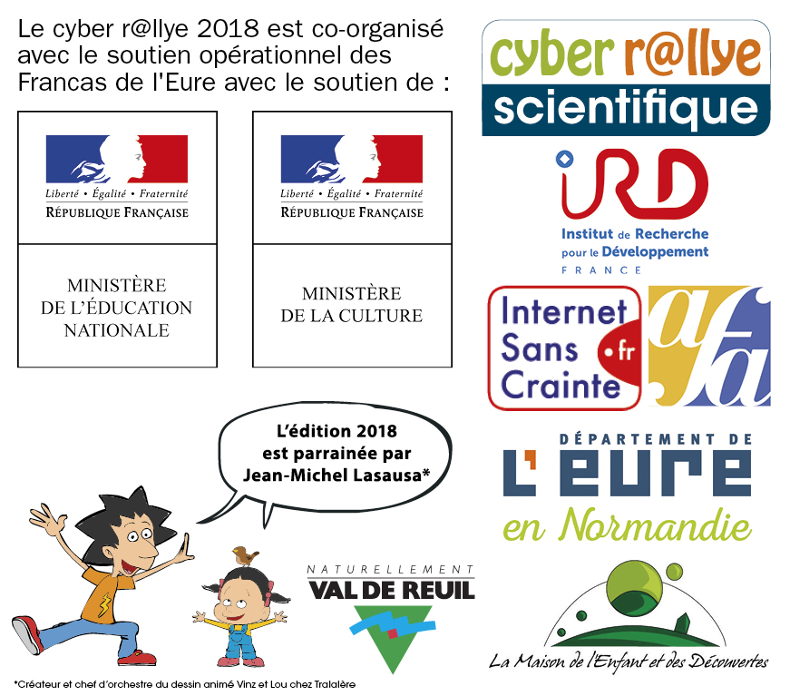
*Jean Michel Lasausa est le co créateur de Vinz et Lou.

Partenaire depuis la première édition, l'Association Française d'Astronomie a en particulier conçu les défis finaux des éditions 2006 à 2016. La revue Sept autour du monde a participé de la même manière jusqu'en 2014. L’Institut pour la recherche et le développement (IRD) est partenaire scientifique depuis 2017.

Le Ministère de l’Education nationale et le Ministère de la Culture soutiennent l'opération dans le cadre des conventions pluri annuelles d'objectifs avec la Fédération nationale des Francas.

La Délégation aux usages de l’internet, Internet sans crainte soutiennent et relayent le cyber r@llye scientifique.

La m@ison de Grigny (Rhône) fut le partenaire technique de l'opération (en particulier soutien sur le développement et la création d'outils Technologie Information Communication adaptés).

Le Conseil général de la Nièvre, le collège de Cercy la Tour, l'IUFM de Nevers et l'Institut Supérieur de l’Automobile et des Transports, la Ville de Clermont-Ferrand, le Conseil général des Pyrénées atlantiques, et son agence départementale du numérique, le CCSTI Lacq Odyssée, le collège Voltaire de Besançon, le CCSTI Fabrika Sciences, le Conseil départemental de l'Eure, l'association ALTEC 27, le Collège Joliot Curie de Longueau, la Ville de Toulouse, la Cité de l’espace ont soutenu les éditions co organisées avec les Francas de la Nièvre, du Puy de dôme, des Pyrénées atlantiques, du Doubs, de l'Eure, de Haute Normandie, de la Somme et de Picardie, de Haute-Garonne et de Midi Pyrénées (2011-2017).

